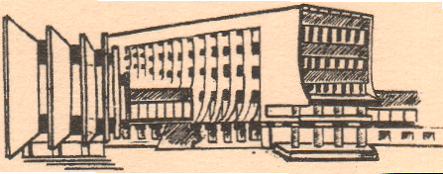**Специальность**: 9-09-0411-01 Бухгалтерский учет и анализ

**Квалификация**: Бухгалтер-экономист

Форма получения образования: заочная

Продолжительность обучения: 18 месяцев

Учебные дисциплины:

|  |  |
| --- | --- |
|  | 1. Идеология белорусского государства |
|  | 1. Правовые аспекты профессиональной деятельности |
|  | 1. Основы управления интеллектуальной собственностью |
|  | 1. Противодействие коррупции и предупреждение коррупционных рисков в профессиональной деятельности |
|  | 1. Охрана труда в профессиональной деятельности |
|  | 1. Экономика организации |
|  | 1. Основы статистики |
|  | 1. Ценообразование |
|  | 1. Финансы и финансовый менеджмент |
|  | 1. Теоретические основы бухгалтерского учета |
|  | 1. Бухгалтерский финансовый учет |
|  | 1. Бухгалтерская отчетность |
|  | 1. Анализ хозяйственной деятельности |
|  | 1. Финансово-хозяйственный контроль |
|  | 1. Бухгалтерский управленческий учет |
|  | 1. Компьютерные программы в бухгалтерском учете и контроле |
|  | 1. Налоги и налогообложение |
|  | 1. Международные стандарты финансовой отчетности |
|  | 1. Международные стандарты аудита |
|  | 1. Бухгалтерское дело |
|  | 1. Бухгалтерский учет в сфере товарного обращения |
|  | 1. Антикризисное управление организацией |

*Видами профессиональной деятельности специалиста являются:

организационно-управленческая;

экономическая;

учетно-аналитическая; контрольно-ревизионная; аудиторская.

*Объектами профессиональной деятельности специалиста являются:

бухгалтерская, отчетная и иная документация организаций;

активы, собственный капитал и обязательства организаций;

доходы, расходы и финансовые результаты в области текущей, инвестиционной и финансовой деятельности организаций;

затраты (материальные, финансовые, иные).

*Современные технические средства и прекрасная материально-техническая база университета позволяют провести обучение также в онлайн формате с сохранением групповой динамики, живым общением и дискуссиями под руководством высококвалифицированных преподавателей.

Начало занятий по мере комплектования групп, без вступительных испытаний

г.Гомель, пр.-т Октября 50, кабинеты 1-26а, 1-31

Тел.+375 232 500 378, +375 29 1522161

Е-mail : [kafedra126@mail.ru](mailto:kafedra126@mail.ru)